



SAPA TOOL
Agenda dei workshop

Sommario
WORKSHOP 1 Analisi dello stato attuale & Profilo di punti di forza e debolezza 2
WORKSHOP 2 Pianificazione delle azioni | Action Plan 7



WORKSHOP 1
Analisi dello stato attuale & Profilo di punti di forza e debolezza

Materiali richiesti
- Proiettore e cavo HDMI – se disponibile
- Stampe del materiale del workshop
- Agende del Workshop
- SAPA (stampare questo file in formato DIN A4)
- SAPA Radar (stampato su DIN A2 / su due fogli DIN A3) – in alternativa, usare un proiettore
- Questionario – 1 copia per ogni partecipante (stampato su fogli DIN A4)
- Dimensioni e Indicatori (stampati su fogli DIN A4)
- Post-it (rossi e verdi) / schede di moderazione
- Penne / pennarelli
- Adesivi colorati – se disponibili
- 5 bacheche – se disponibili

Allestimento del Workshop
Fissa il radar SAPA stampato su una bacheca (Fig. 1). In alternativa, può essere proiettato sul muro con un proiettore o, se il tuo team SAPA è composto da meno di 6 persone, posizionato su un tavolo. È importante che tutti i membri del team possano vedere e modificare chiaramente il radar SAPA.
Per il profilo dei punti di forza e di debolezza, ritaglia le dimensioni e gli indicatori stampati lungo la linea di taglio e attacca ogni dimensione (A, B, C e D) e i relativi indicatori (A1 e A2, ecc.) verticalmente uno sotto l'altro su una bacheca, come mostrato nella Fig. 2. Ogni dimensione (A, B, C e D) ha la sua bacheca.
A ogni membro del team viene dato un questionario SAPA stampato (Fig. 3). Tieni a portata di mano punti adesivi e penne.

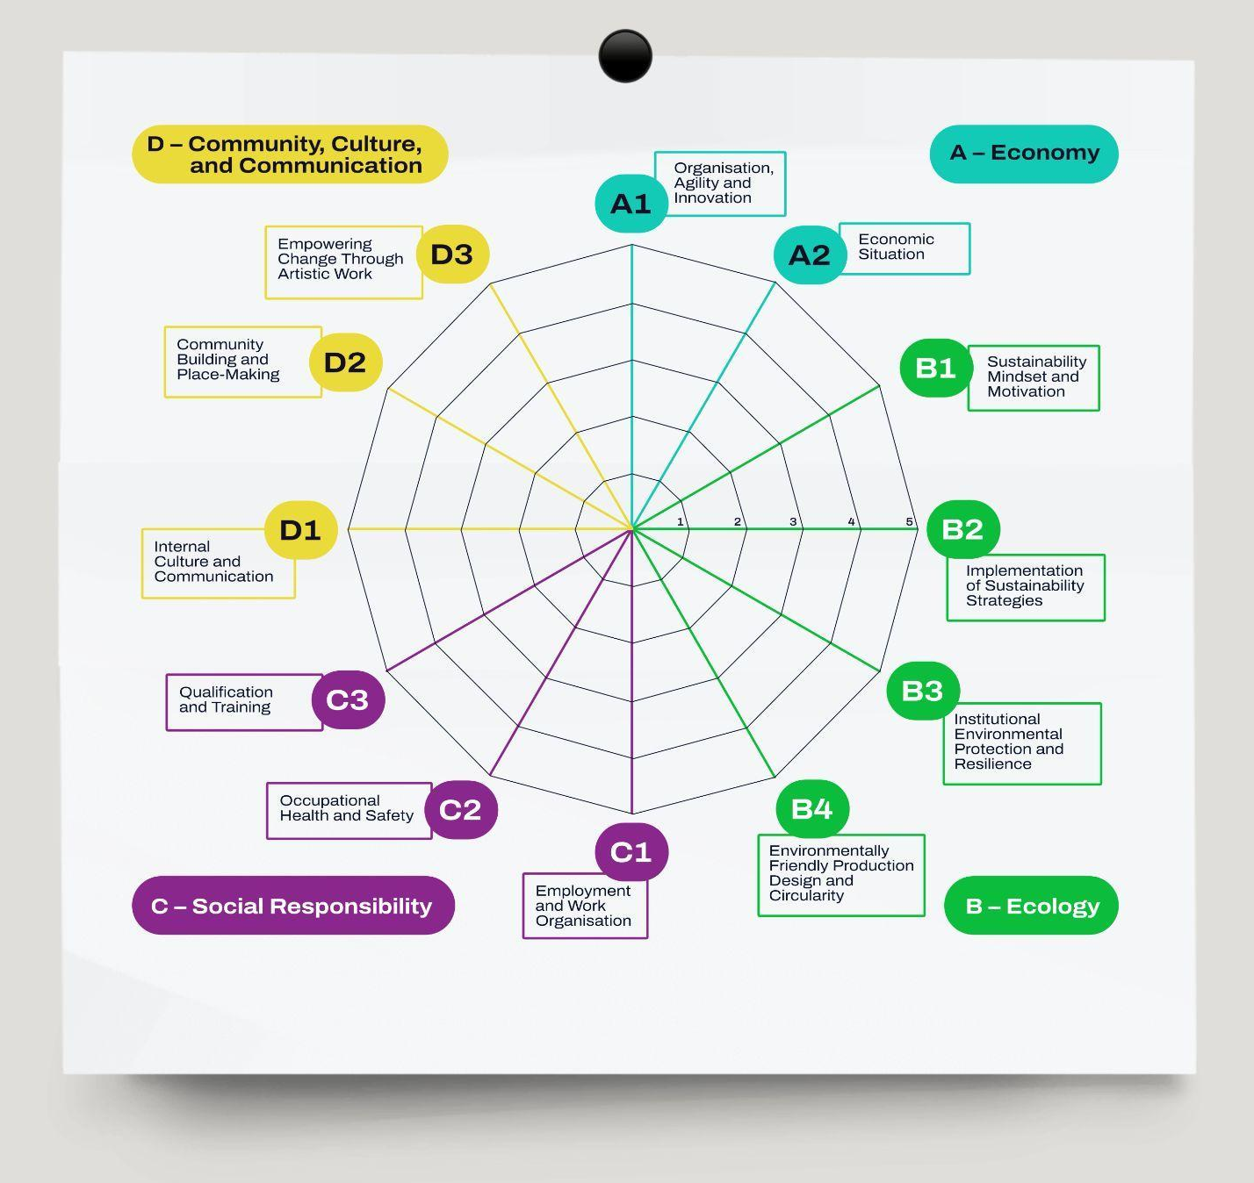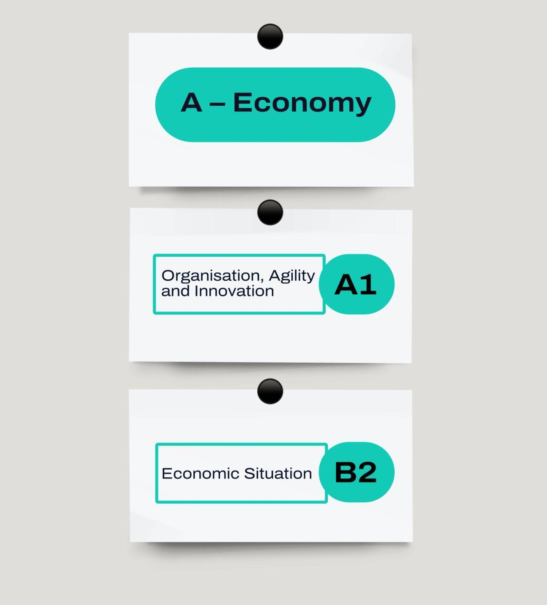
Fig. 1: Radar SAPA stampato su bacheca.
Fig. 2: Illustrazione esemplificativa dell'allestimento delle bacheche per la dimensione "A - Economia". Ogni dimensione (A, B, C e D) ha la propria bacheca ed è organizzata come mostrato qui.

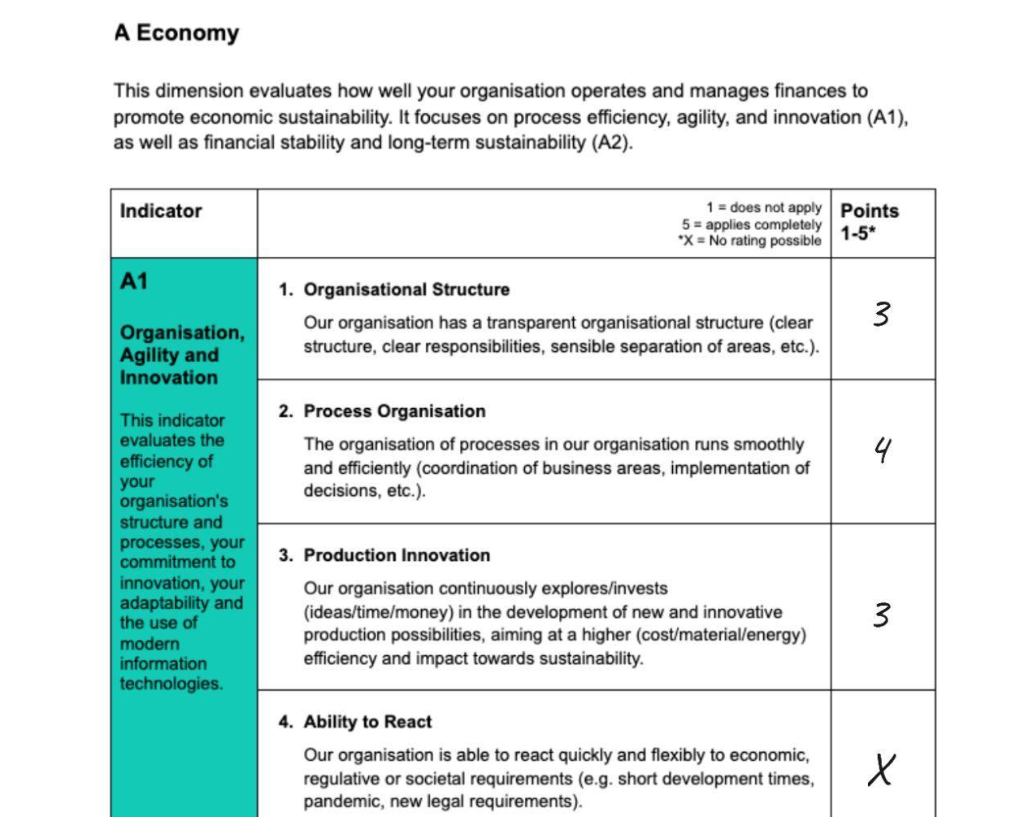
Fig. 3: Illustrazione esemplificativa del Questionario SAPA.

Procedura del Workshop
Durata totale: circa 180 minuti / 3 ore

Durata | Contenuti | Materiali
0:15 | Panoramica e introduzione allo strumento SAPA  - Fornire una breve panoramica dello strumento SAPA  Discutere aspettative e possibili domande sullo strumento - prendere appunti  - Assicurarsi di limitare questa discussione a un massimo di 10 minuti | Guida passo-passo (capitoli 1 e 2), carta e penna / laptop
0:45 | → Ogni membro del team riceve un questionario SAPA.  Ogni persona compila individualmente il questionario (Fig. 3)  - Valutare le affermazioni da 1 (non si applica) a 5 (si applica completamente)  - Calcolare il punteggio medio per ciascun indicatore (A1, A2, B1, ...)  - Trasferire i valori medi sul radar SAPA condiviso utilizzando punti adesivi (Fig. 4) | Questionari SAPA (Fig. 3), Radar SAPA (Fig. 1), penne, punti adesivi (o pennarelli)
0:20 | Una volta che tutti i membri del team hanno posizionato i propri punti adesivi sul radar SAPA condiviso,  - Riunirsi e discutere le valutazioni con tutto il team  - Calcolare il punteggio medio per l'intero team e segnarlo sul radar SAPA con un pennarello  - Tracciare le linee tra le valutazioni complessive di ciascun indicatore come mostrato in Fig. 4  Ciò crea una forma che rappresenta la valutazione complessiva della vostra organizzazione. Più la forma si avvicina al bordo del diagramma, migliore è la valutazione in quella categoria. Se la forma è più vicina al centro, ciò potrebbe indicare un potenziale di miglioramento. Concentrarsi su queste aree nella fase successiva. | Questionari SAPA (Fig. 3), Radar SAPA (Fig. 4), pennarelli
1:20 | → A seconda del numero di partecipanti, dividersi in 4 piccoli gruppi e lavorare su una dimensione ciascuno. Cambiare dimensione (A, B, C e D) ogni 20 minuti.  Identificare punti di forza e di debolezza dell'organizzazione e registrarli nel profilo dei punti di forza e di debolezza per ciascuna dimensione come mostrato in Fig. 5  - "Punti di forza" su post-it verdi a sinistra, "punti di debolezza" su post-it rossi a destra  - Utilizzare il radar SAPA per farlo: indicatori con una buona valutazione complessiva indicano "punti di forza", indicatori con una valutazione complessiva inferiore possono indicare "punti di debolezza" (Fig. 4).  Identificare anche "punti ciechi" o lacune informative discutendo eventuali difficoltà incontrate nella compilazione del questionario  - Annotarli come potenziali "punti di debolezza" | Radar SAPA (Fig. 4), Profilo di punti di forza e debolezza (Fig. 2), Risultati del questionario (Fig. 3), post-it (o schede di moderazione), penne
0:20 | Discussione dei risultati con tutto il team  - Se necessario, apportare eventuali modifiche discusse o annotare la necessità di ulteriori discussioni  - Documentare i risultati (ad esempio scattando una foto) e conservarli in sicurezza. Conservare anche il materiale per il secondo workshop (fase 4). Sarà possibile trasferire i risultati allo strumento online SAPA in un secondo momento. | Smartphone / fotocamera / laptop

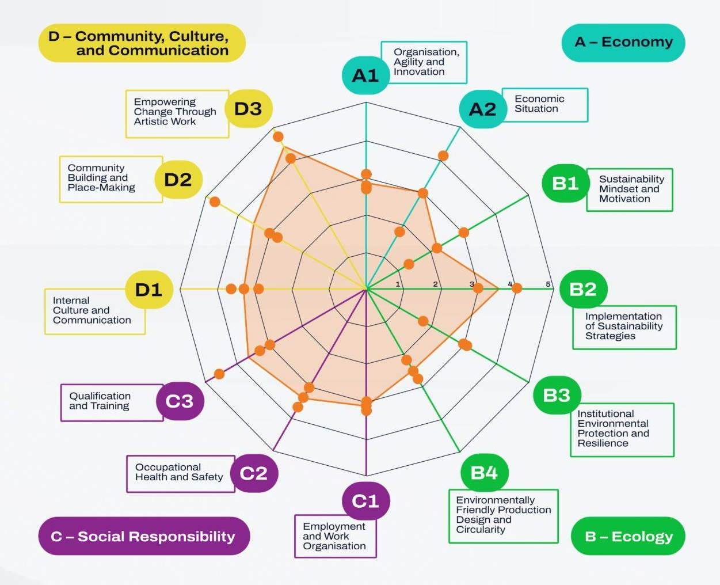
Fig. 4: Radar SAPA con valutazioni individuali (punti) e valutazione complessiva (forma colorata).

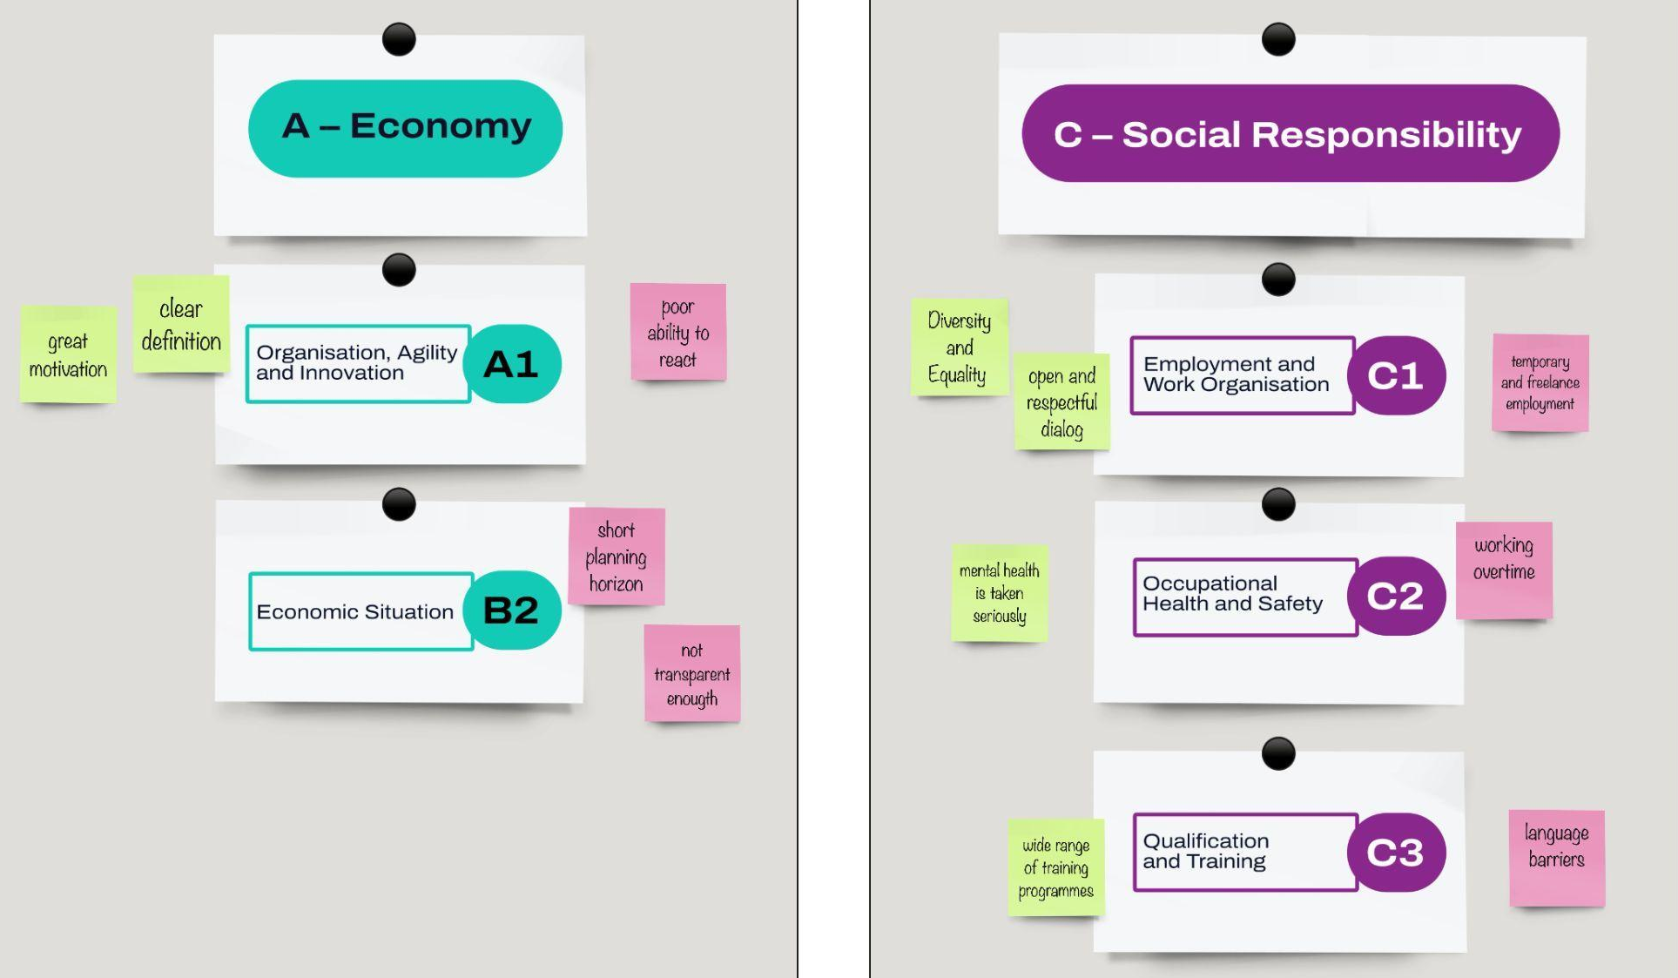
Fig. 5: Illustrazione esemplificativa delle bacheche per le dimensioni A - Economia e C - Responsabilità sociale. I "punti di forza" sono raccolti su post-it verdi a sinistra degli indicatori corrispondenti, mentre i "punti di debolezza" su post-it rosa a destra.

WORKSHOP 2
Pianificazione delle azioni | Action Plan

Materiali richiesti
- Proiettore e cavo HDMI – se disponibile
- Stampe del materiale del workshop
- Agenda del workshop SAPA (stampare questo file in formato DIN A4)
- SAPA Radar (stampato su DIN A2 / su due fogli DIN A3) – in alternativa, usare un proiettore
- Action Plan (stampati su fogli DIN A3)
- porta il tuo profilo di punti di forza e di debolezza, inclusi i post-it/carte di moderazione dal workshop 1
- Post-it/carte di moderazione (rossi e verdi)
- Penne/pennarelli
- Puntini adesivi - se disponibili
- 5 bacheche (1 per ogni dimensione + 1 per il radar SAPA) - se disponibili

Preparazione del Workshop
Fissa il radar SAPA sviluppato nel primo workshop su una bacheca (Fig. 4). Se si è scattata una foto del radar, questa può essere proiettata sulla parete con un proiettore, mostrata su un grande schermo o - se il team SAPA è composto da meno di 6 persone - posizionata su un tavolo. È importante che tutti i membri del team possano vedere e modificare chiaramente il radar SAPA.
Fissa il profilo dei punti di forza e di debolezza sulle altre quattro bacheche come mostrato in Fig. 5, poiché si continuerà dal punto in cui si è interrotto il workshop precedente. Anche in questo caso, ogni dimensione ha la propria bacheca.
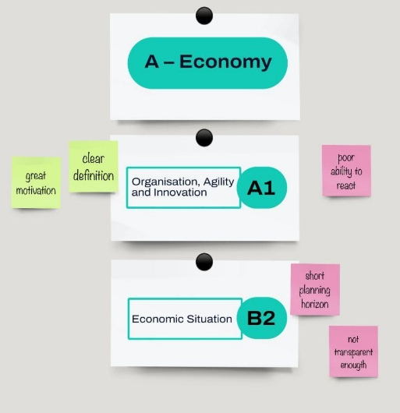
Per ogni bacheca, posizionare la tabella del piano d'azione - action plan (Fig. 6) della dimensione corrispondente su un tavolo. Preparare post-it e penne.
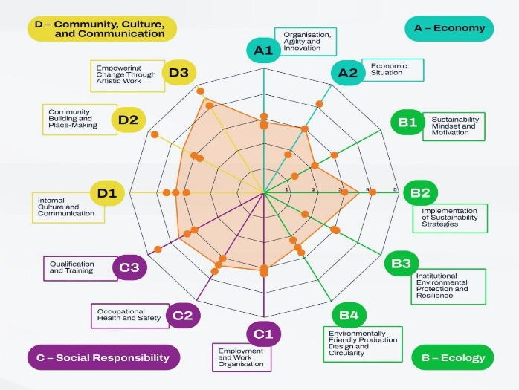
Fig. 5: Illustrazione esemplificativa delle bacheche per la dimensione A. I "punti di forza" sono raccolti su post-it verdi a sinistra degli indicatori corrispondenti, mentre i "punti di debolezza" su post-it rosa a destra.

Fig. 4: Radar SAPA con valutazioni individuali (punti) e valutazione complessiva (forma colorata).

Procedura del Workshop
Durata totale: circa 150 minuti / 2 ore e mezza

Durata | Contenuti | Materiali
0:15 | Revisione del workshop precedente  Rivedere ciò che è stato sviluppato nell’ultima sessione e introdurre i prossimi passi.  Discutere eventuali domande sullo strumento SAPA e prendere appunti.  - Assicurarsi di limitare questa discussione a un massimo di 10 minuti. | Radar SAPA (Fig. 4), profilo dei punti di forza e di debolezza (Fig. 5)
0:15 | Revisione del profilo dei punti di forza e di debolezza  Tutti insieme, esaminare il profilo dei punti di forza e di debolezza sviluppato nel primo workshop.  - Discutere eventuali modifiche e aggiungere nuovi elementi se necessario. | Radar SAPA (Fig. 4), profilo dei punti di forza e di debolezza (Fig. 5), post-it, penne, punti adesivi
0:20 | Identificazione del potenziale di miglioramento  - Identificare le debolezze più rilevanti per lo sviluppo sostenibile della propria organizzazione, segnandole con punti adesivi (Fig. 7).  - Ogni persona riceve 3 punti adesivi per dimensione ("Economia", "Ecologia", "Responsabilità sociale" e "Comunità, cultura e comunicazione"). Ogni partecipante attacca i propri punti adesivi sulle debolezze che ritiene più importanti.  - Discutere il potenziale di miglioramento individuato e apportare eventuali aggiustamenti. | Punti adesivi (o pennarelli)
1:20 | Sviluppo del piano d'azione  → A seconda del numero di partecipanti, dividersi in 4 piccoli gruppi, ognuno dei quali lavora su una dimensione. Cambiare dimensione (A, B, C e D) ogni 30 minuti.  Trasferire le debolezze prioritarie (quelle con più di 3 punti adesivi) nella prima colonna del piano d’azione della dimensione corrispondente e compilare la tabella come mostrato in Fig. 8.  - Ogni dimensione (A, B, C e D) avrà la propria tabella.  - Dettagliare le debolezze identificate.  - Definire le misure e i primi passi da intraprendere.  - Assegnare le responsabilità per l'implementazione delle misure.  - Stabilire una tempistica e determinare le risorse necessarie. | Radar SAPA (Fig. 4), profilo dei punti di forza e di debolezza (Fig. 7), piani d’azione (Fig. 6), post-it (o schede di moderazione), penne
0:20 | Discussione dei risultati con il team  - Se necessario, apportare modifiche o annotare ulteriori necessità di discussione.  - Documentare i risultati (ad esempio, scattando una foto) e conservarli in sicurezza. Conservare anche il materiale per le fasi successive (fase 5 e 6). Sarà possibile trasferire i risultati allo strumento SAPA online in un secondo momento. | Smartphone / fotocamera / laptop

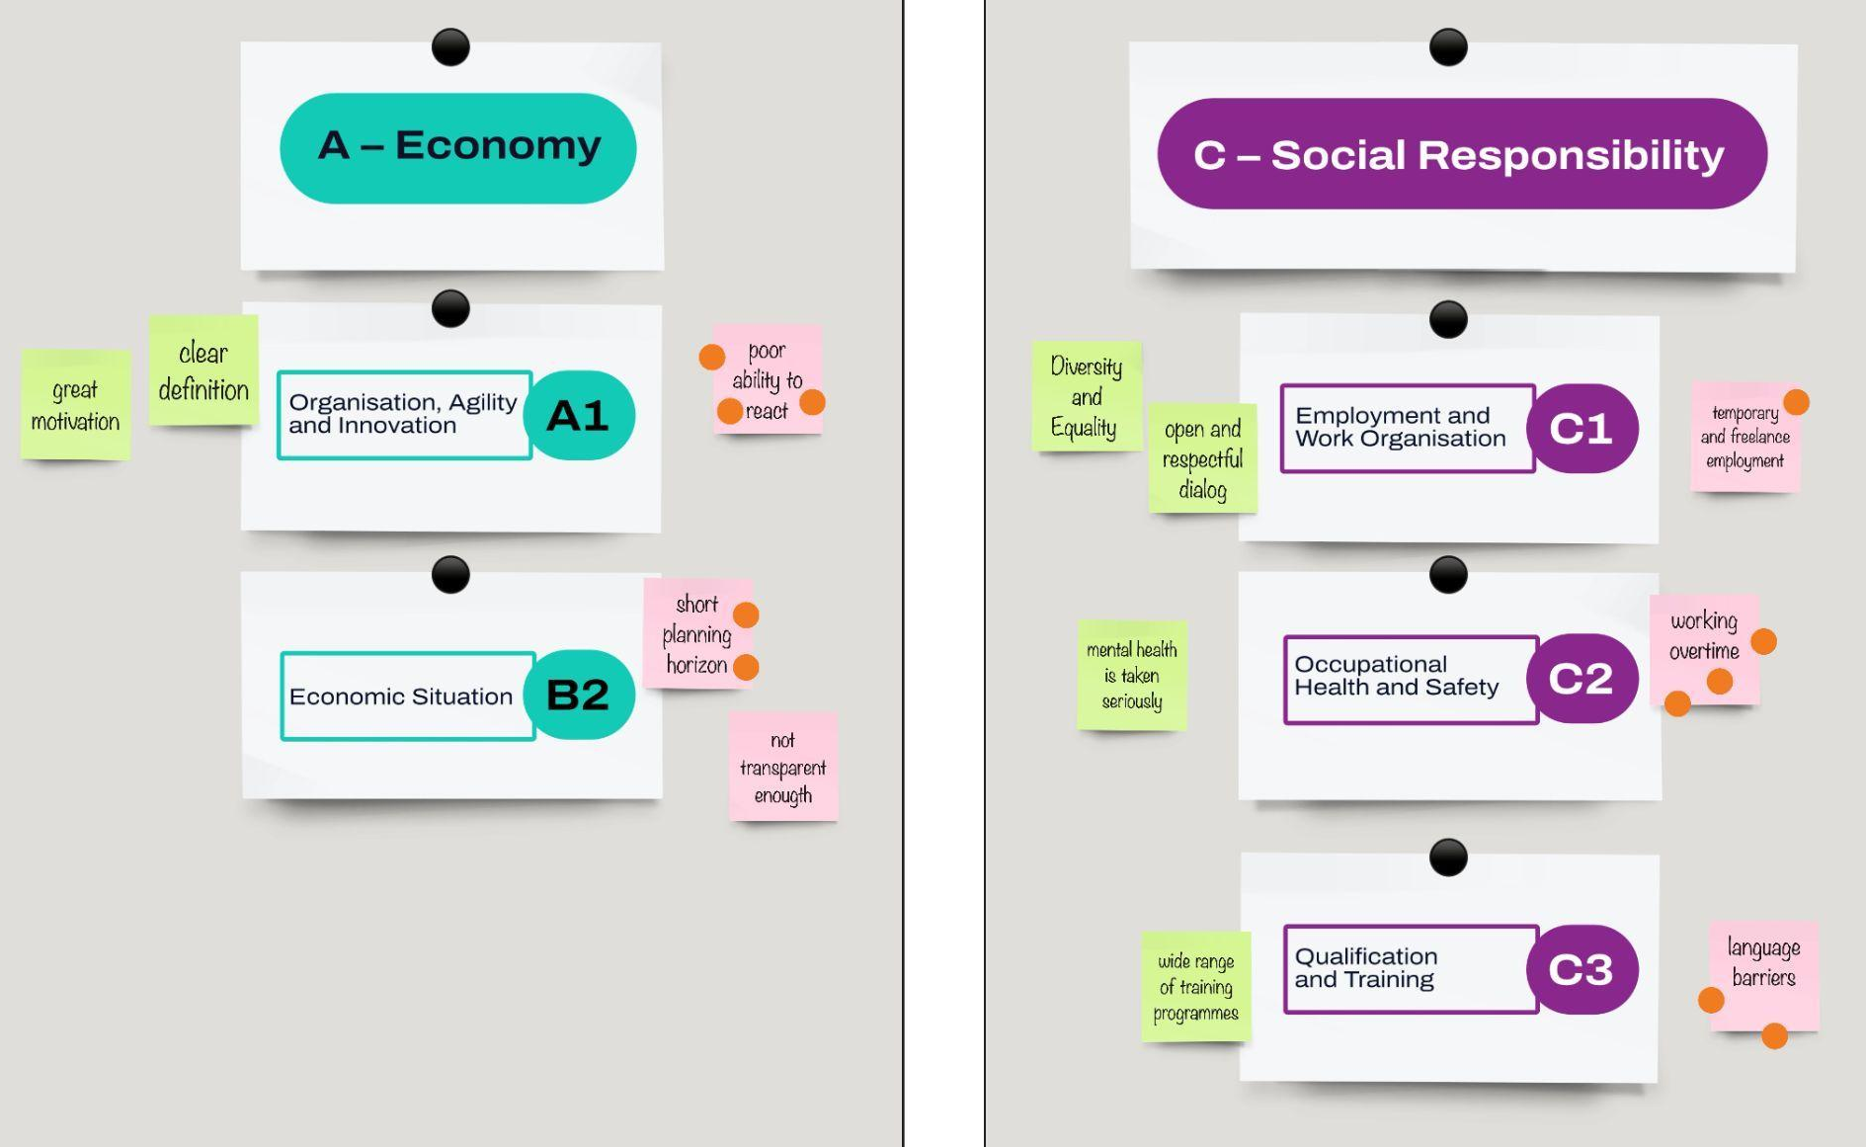
Fig.7: Illustrazione esemplificativa delle bacheche per le dimensioni A - Economia e C - Responsabilità sociale. I "punti di forza" sono raccolti su post-it verdi a sinistra degli indicatori corrispondenti, mentre i "punti di debolezza" su post-it rossi a destra. I punti adesivi (qui cerchi arancioni) indicano dove si trova il maggiore potenziale di miglioramento

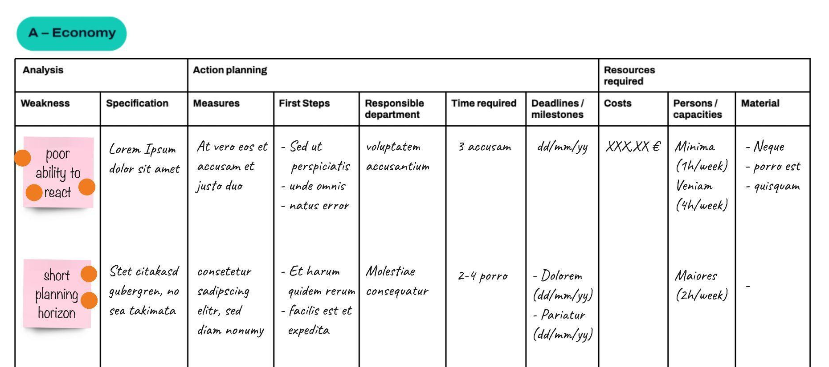
Fig. 8: Illustrazione esemplificativa dello sviluppo del piano d'azione per la dimensione A - Economia. Ogni dimensione ha la propria tabella del piano d'azione.

Finanziato dall'Unione Europea. Le opinioni espresse sono esclusivamente quelle dell'autore/gli autori e non riflettono necessariamente quelle dell'Unione Europea o dell'Agenzia esecutiva europea per l'istruzione e la cultura (EACEA). Né l'Unione Europea né l'EACEA possono essere ritenute responsabili di tali opinioni.

